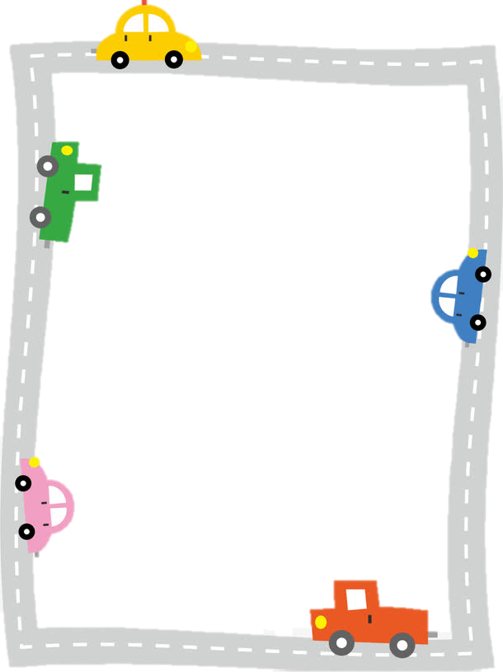
低年級交通安全測驗卷
班級：____年____班 座號：______ 姓名：_________
一、是非題：每題十分
- （ ）交通安全的維護，與秩序的改善，是少數人某單位的責任。
- （ ）我們養成遵守交通規則的習慣，也要能勸導家人不要違規。
- （ ）遵守交通規則可以避免車禍發生，但對交通秩序沒有幫助。
- （ ）行人穿越馬路要走行人穿越道，並且快步前進。
- （ ）通過平交道，必須停、看、聽，以確保安全。
- （ ）騎乘機車的人要戴安全帽，可以減少頭部受傷。
- （ ）為了全家人的幸福，告父母開車要繫安全帶、守交通規則。
- （ ）可以在鐵軌附近遊玩、放風箏。
- （ ）老師教我們的交通知識，也要告訴父母親及家人，請他們遵守交通規則。
- （ ）騎腳踏車前必須要先檢查巷車輛是否安全。

中年級交通安全測驗卷
班級：____年____班 座號：______ 姓名：_________
一、是非題：每題六分
- （ ）發生車禍會使人受傷或死亡，也會使家庭陷入哀痛及破碎。
- （ ）交通事故是全國十大死亡原因之一。
- （ ）車禍的發生，駕駛人或行人疏忽是最主要因素。
- （ ）穿越交岔路口要遵守交通號誌的指示行走。
- （ ）開車或騎機車，必須先通過考試取得駕照，才有資格開（騎）車。
- （ ）「喝酒不開車，開車不喝酒」是保障人車安全的不二法則。
- （ ）酒精會使人動作遲鈍，反應減慢，容易發生車禍。
- （ ）搭乘小汽車下車，應從右側車門下車，但可不必注意後面有無來車。
- （ ）騎腳踏車時不可攜過長的物件。
- （ ）騎腳踖車可以不載安全帽，轉彎也可以不打手勢。
二、選擇題：每題八分
- （ ）遇到違反交通管制信號的機動車輛要怎樣處理？ 叫他下來訓斥一頓 記住車牌號碼、車輛顏色 立刻報告老師 自認倒楣。
- （ ）我們騎車穿越斑馬線時，要怎樣做呢？ 慢慢騎過去 推車過去 隨便。
- （ ）騎腳踏車應在？ 緊靠慢車道右邊 緊靠慢車道左邊 快車道上行駛。
- （ ）攀扶行駛中的汽車？ 最快 最安全 最危險。
- （ ）腳踏車應該停放在？ 路邊 指定的地方 隨便什麼地方。
高年級交通安全測驗卷
班級：____年____班 座號：______ 姓名：_________
一、是非題：
1.（ ）平安是福的妙方，是人人遵守交通規則。
2.（ ）「零車禍零死亡」是我們追求的目標。
3.（ ）腳踏車既可載人又可載貨，真好。
4.（ ）交通建議以追求安全、便利、舒適及快速的服務品質，尤其「安全」是最首要的。
5.（ ）馬路寬，可以在馬路上追逐奔跑。
6.（ ）上課用的石頭到鐵路附近尋找最方便。
7.（ ）為了全家人的幸福，告父母開車要繫安全帶、守交通規則。
8.（ ）行人穿越道是以白色枕木紋短線標示分漆成左右兩行。
9.（ ）發生車禍會使人受傷或死亡，也會使家庭陷入哀痛及破碎。
10.（ ）通過平交道，必須停、看、聽，以確保安全。
二、選擇題：
1.（ ）護交通秩序是誰的責任？ 警察 老師 自己 大家。
2.（ ）雨天騎腳踏車怎麼樣最危險？點燈 穿雨衣 打傘 減速慢行。
3.（ ）高速公路上前車時100公里，則小型車的跟車距離應保持？
四十公尺 五十公尺 六十公尺 八十公尺 以上的距離。
4.（ ）行駛高速公路最高速限是？一百二十公里 一百一十公里 一百里。
5.（ ）買車票時避免擁擠最好是？設法鑽到人群的前面 排隊 請人家代購。
6.（ ）交岔路口前進方向是綠燈時？ 慢慢通過 停止，紅燈再通過 快速通過。
7.（ ）路旁劃什麼顏色的標線禁止停車？ 黃色和紅色 白色 沒有顏色。
8.（ ）下雨天或夜間，駕駛最容易看到的雨衣顏色是？藍色 紅色 黃色。
9.（ ）危險的腳踏車騎法有？ 雙手放開 單車載人 兩車併排 以上皆是。
10.（ ）搭乘汽車、火車應？ 排隊等候 車內不嬉戲 頭手不伸出車外
以上皆是。

